实验三 高级控件的使用及事件响应机制

一、实验目的及任务
- Activity中ListView等高级控件的使用
- 掌握Activity中各种布局管理器（LinearLayout,TableLayout,RelativeLayout,FrameLayout,GridLayout）的使用
- 掌握各种布局管理器的嵌套

二、实验环境
- Jdk
- Android Studio
- Android SDK

三、实验步骤
开发一个评论页面。注意点击点赞按钮后报一个Toast“已点赞”，并且对应的RadioButton上要改为“已赞”。也可以取消点赞。
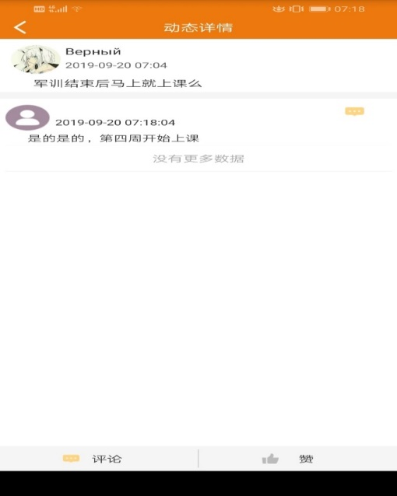

实验报告
- 评论主页面activity_coment_view.xml
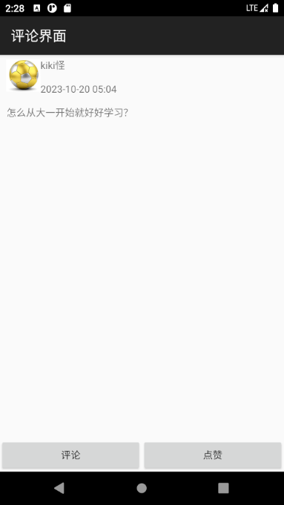
<?xml version="1.0" encoding="utf-8"?>
<LinearLayout xmlns:android="http://schemas.android.com/apk/res/android"
xmlns:tools="http://schemas.android.com/tools"
android:layout_width="match_parent"
android:layout_height="match_parent"
android:orientation="vertical">
<ImageView
android:layout_width="400dp"
android:layout_height="wrap_content"
android:src="@drawable/dotted_line" />
<LinearLayout
android:layout_width="match_parent"
android:layout_height="wrap_content"
android:orientation="vertical">
<LinearLayout
android:layout_width="match_parent"
android:layout_height="wrap_content"
android:orientation="horizontal">
<ImageView
android:layout_width="50dp"
android:layout_height="50dp"
android:layout_marginLeft="9dp"
android:src="@drawable/soccer" />
<LinearLayout
android:layout_width="wrap_content"
android:layout_height="wrap_content"
android:orientation="vertical">
<TextView
android:layout_width="wrap_content"
android:layout_height="wrap_content"
android:text="kiki怪" />
<TextView
android:layout_width="wrap_content"
android:layout_height="wrap_content"
android:layout_marginTop="15dp"
android:text="2023-10-20 05:04" />
</LinearLayout>
</LinearLayout>
<TextView
android:layout_width="match_parent"
android:layout_height="wrap_content"
android:layout_marginLeft="10dp"
android:layout_marginTop="15dp"
android:text="怎么从大一开始就好好学习？" />
</LinearLayout>
<ListView
android:id="@+id/commetResultListView"
android:layout_width="match_parent"
android:layout_height="0dp"
android:layout_weight="1"
android:divider="@null"
android:dividerHeight="10dp"
tools:listitem="@layout/list_item2" />
<!-- 底部点赞和评论功能-->
<LinearLayout
android:layout_width="match_parent"
android:layout_height="wrap_content"
android:orientation="horizontal">
<Button
android:id="@+id/btn_comment"
android:layout_width="wrap_content"
android:layout_height="wrap_content"
android:layout_weight="1"
android:text="评论" />
<Button
android:id="@+id/btn_like"
android:layout_width="wrap_content"
android:layout_height="wrap_content"
android:layout_weight="1"
android:text="点赞" />
</LinearLayout>
</LinearLayout>
- 评论弹框，并实现点赞功能
Dialog_comment.xml
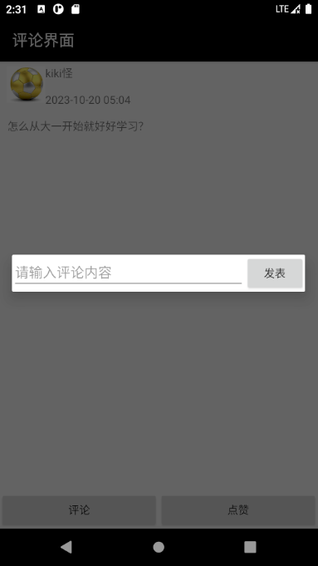
<LinearLayout xmlns:android="http://schemas.android.com/apk/res/android"
android:layout_width="match_parent"
android:layout_height="wrap_content"
android:orientation="vertical">
<LinearLayout
android:layout_width="match_parent"
android:layout_height="wrap_content"
android:orientation="horizontal">
<EditText
android:id="@+id/editComment"
android:layout_width="320dp"
android:layout_height="wrap_content"
android:layout_weight="2"
android:hint="请输入评论内容" />
<Button
android:id="@+id/btn_publish"
android:layout_width="wrap_content"
android:layout_height="wrap_content"
android:layout_weight="1"
android:text="发表" />
</LinearLayout>
</LinearLayout>
comentView.java
package com.example.vote_system;
import androidx.appcompat.app.AppCompatActivity;
import android.app.Dialog;
import android.os.Bundle;
import android.util.TypedValue;
import android.view.View;
import android.widget.Button;
import android.widget.EditText;
import android.widget.ListView;
import android.widget.RadioButton;
import android.widget.Toast;
import java.util.ArrayList;
import java.util.Date;
import java.util.List;
public class comentView extends AppCompatActivity {
private Button btnLike;
private boolean isLiked = false;
Button btnComment;
private ListView resultListView;
private CommentListAdapter resultListAdapter;
List<CommentItem> resultItems;
Button btnPublish;
Dialog commentDialog;
//数据绑定
//1.获取到相应的ListView
//2.将数据和适配器(一般根据数据会重写)进行绑定
//3.将视图和适配器进行绑定
@Override
protected void onCreate(Bundle savedInstanceState) {
super.onCreate(savedInstanceState);
setContentView(R.layout.activity_coment_view);
commentDialog = new Dialog(this);
//获取到要进行渲染的信息
resultItems = new ArrayList<>();
resultListView = findViewById(R.id.commetResultListView);
//绑定对话框的样式是什么
commentDialog.setContentView(R.layout.dialog_comment);
btnLike = findViewById(R.id.btn_like);
btnComment = findViewById(R.id.btn_comment);
resultListAdapter = new CommentListAdapter(this, resultItems);
resultListView.setAdapter(resultListAdapter);
// 点赞按钮点击事件
btnLike.setOnClickListener(new View.OnClickListener() {
@Override
public void onClick(View v) {
if (isLiked) {
// 已经点赞，弹出提示信息
isLiked = !isLiked;
btnLike.setText("点赞");
btnLike.setTextSize(TypedValue.COMPLEX_UNIT_SP, 18); // 改变字体大小
Toast.makeText(comentView.this, "取消点赞", Toast.LENGTH_SHORT).show();
} else {
// 改变点赞状态和按钮样式
isLiked = !isLiked;
btnLike.setText("已点赞");
btnLike.setTextSize(TypedValue.COMPLEX_UNIT_SP, 18); // 改变字体大小
// TODO: 执行其他点赞操作
Toast.makeText(comentView.this, "点赞成功", Toast.LENGTH_SHORT).show();
}
}
});
//
btnComment.setOnClickListener(new View.OnClickListener() {
@Override
public void onClick(View v) {
// 当点击评论按钮时，显示弹窗
commentDialog.show();
}
});
//处理评论问题
btnPublish = commentDialog.findViewById(R.id.btn_publish);
btnPublish.setOnClickListener(new View.OnClickListener() {
@Override
public void onClick(View v) {
// 在这里处理发表按钮的点击事件
solve();
}
});
}
private void solve() {
EditText editComment = commentDialog.findViewById(R.id.editComment);
String comment = editComment.getText().toString();
CommentItem commentItem = new CommentItem();
commentItem.setUsername("demo");
commentItem.setComment(comment);
commentItem.setTime("2023-10-8");
resultItems.add(commentItem);
resultListAdapter = new CommentListAdapter(this, resultItems);
resultListView.setAdapter(resultListAdapter);
//关闭对话框 将数据信息进行清零
editComment.setText("");
commentDialog.dismiss();
}
}
- 进行评论,并显示在界面
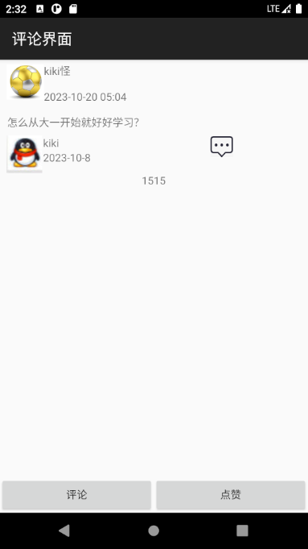
CommentListAdapter.java
package com.example.vote_system;
import android.content.Context;
import android.view.LayoutInflater;
import android.view.View;
import android.view.ViewGroup;
import android.widget.ArrayAdapter;
import android.widget.TextView;
import java.util.List;
public class CommentListAdapter extends ArrayAdapter<CommentItem> {
public CommentListAdapter(Context context, List<CommentItem> resultItems) {
super(context, 0, resultItems);
}
@Override
public View getView(int position, View convertView, ViewGroup parent) {
//一个是获取到我们的值
CommentItem resultItem = getItem(position);
//获取我们的对象 获取到我们的页面的对象
//LayoutInflater.from(getContext())： 获取当前上下文(Context)需要使用LayoutInflater来加载布局资源。
//inflate(R.layout.list_item2, parent, false)：将指定的布局文件(list_item2.xml)进行解析，并且生成相应的View对象。
convertView = LayoutInflater.from(getContext()).inflate(R.layout.list_item2, parent, false);
//发布时间
TextView publishTime = convertView.findViewById(R.id.publishTime);
//输入的内容
TextView commentText = convertView.findViewById(R.id.comentText);
publishTime.setText(String.valueOf(resultItem.getTime()));
commentText.setText(String.valueOf(resultItem.getComment()));
return convertView;
}
}
List_item2.xml
<?xml version="1.0" encoding="utf-8"?>
<LinearLayout xmlns:android="http://schemas.android.com/apk/res/android"
android:layout_width="match_parent"
android:layout_height="wrap_content"
android:gravity="center_vertical"
android:orientation="vertical"
android:padding="8dp">
<!-- -->
<LinearLayout
android:layout_width="match_parent"
android:layout_height="match_parent"
android:orientation="vertical">
<LinearLayout
android:layout_width="match_parent"
android:layout_height="match_parent"
android:orientation="vertical">
<LinearLayout
android:layout_width="match_parent"
android:layout_height="match_parent"
android:orientation="horizontal">
<ImageView
android:id="@+id/userImage"
android:layout_width="50dp"
android:layout_height="50dp"
android:src="@drawable/qq" />
<LinearLayout
android:layout_width="wrap_content"
android:layout_height="wrap_content"
android:orientation="vertical">
<TextView
android:id="@+id/username"
android:layout_width="wrap_content"
android:layout_height="wrap_content"
android:text="kiki" />
<TextView
android:id="@+id/publishTime"
android:layout_width="wrap_content"
android:layout_height="wrap_content"
android:text="2019-09-20 07:04" />
</LinearLayout>
<LinearLayout
android:layout_width="wrap_content"
android:layout_height="wrap_content"
android:layout_marginLeft="160dp"
android:orientation="horizontal">
<ImageView
android:id="@+id/publishComment"
android:layout_width="30dp"
android:layout_height="30dp"
android:src="@drawable/comment" />
</LinearLayout>
</LinearLayout>
</LinearLayout>
<!-- 评论的内容-->
<TextView
android:id="@+id/comentText"
android:layout_width="wrap_content"
android:layout_height="wrap_content"
android:layout_gravity="center"
android:text="怎么从大一开始就好好学习？" />
</LinearLayout>
</LinearLayout>
List_item_result.xml
<?xml version="1.0" encoding="utf-8"?>
<LinearLayout xmlns:android="http://schemas.android.com/apk/res/android"
android:layout_width="match_parent"
android:layout_height="wrap_content"
android:gravity="center_vertical"
android:orientation="horizontal"
android:padding="8dp">
<TextView
android:id="@+id/subjectTextView"
android:layout_width="0dp"
android:layout_height="wrap_content"
android:textSize="16sp"
android:layout_weight="1"
android:textStyle="bold" />
<TextView
android:id="@+id/votesTextView"
android:layout_width="wrap_content"
android:layout_height="wrap_content"
android:layout_marginStart="8dp"
android:gravity="end"
android:layout_weight="1"
android:textSize="14sp"
android:layout_marginLeft="8dp" />
<ProgressBar
android:id="@+id/progressBar"
style="?android:attr/progressBarStyleHorizontal"
android:layout_width="0dp"
android:layout_height="10dp"
android:layout_marginStart="8dp"
android:layout_weight="1"
android:layout_marginLeft="8dp" />
</LinearLayout>

五、实验总结
实验过程中遇到的问题：
- 已经掌握ListView的使用，对于弹窗ListAdapter编写不熟练，对于动作按钮监听不会使用。
解决方案：
- 参考课本上的案例，类似进行使用编写。
- 熟练掌握了布局view的使用，对于控件LinearLayout、textview的使用有了更深的理解。
- 掌握数据绑定onCreate，获取到响应的ListView将数据和适配器(一般根据数据会重写)进行绑定，将视图和适配器进行绑定。

